**PŘÍPRAVA NA VYUČOVACÍ HODINU**

|  |  |  |
| --- | --- | --- |
| **Příjmení a jméno studenta UJEP:** Čejková Pavlína | | |
| Studijní obor: český jazyk a literatura pro 2. stupeň základní školy a střední školy | Ročník: 1. | Zkratka předmětu:  KBO/4102 |

**Aktivita:** Skupinová práce

**Ročník:** 1. ročník SŠ

**Téma:** Frazémy

**Klíčová slova:** přirovnání, pořekadla, přísloví, pranostika, rčení

**Stručný popis průběhu činnosti:** Žáci se rozdělí do 4 skupin podle barev. Každá skupinka obdrží obálku s frazémy. V obálce je 10 frazémů v neúplném a pomíchaném znění. Každá skupinka má jiné frazémy. Po této aktivitě nastane změna a žáci řeší piktogramy a na konci hodiny pak pátrají ve třídě po své odměně.

**Průběh činnosti:** Skupinky musí správně spojit frazémy a poté nahlas vysvětlit, co znamenají. Aby nemluvila pokaždé jen jedna skupinka a dávali všichni pozor, učitel píše na tabuli body za správnou odpověď. Poté dostanou 4 piktogramy a vyluští jejich význam. U každého piktogramu je napsané číslo, které zapíší do tajenky. Jako tajenka vyjde místo, například okno nebo stůl, kde žáci naleznou odměnu ve formě zápisků z hodiny.

**Zdroje:** piktogramy z knihy Hlavolamikon Radka Pelánka, aktivita inspirovaná knihou Moderní didaktika Roberta Čapka, obrázek piktogramů ze stránky http://www.pina.cz/2011/11/25/poznate-17-ceskych-prislovi/

**Přílohy:** Barevný text - proházené frazémy, které žáci ve správném místě rozdělí a přiřadí

* rozlišeny barvami, každá barva znamená jinou skupinku

Obrázek - ukázka piktogramů a jejich řešení

Text - zápisky z hodiny

**Prokázat někomu lelky**

**Chytat koza po ledě**

**Čiň čertu dobře, v létě nanesou včely med**

**Devatero řemesel má za tři**

**V únoru sníh a led, ten si jenom zdraví tvrdí**

**Přišla svatá Kateřina, by nás všechny porodila**

**Tváří se jako nevzdaluj se od komína**

**Chodí jako desátá bída**

**Kdo šetří, medvědí službu**

**Kdo si krká, kdo si prdí, peklem se ti odmění**

**Koupit za polní tráva**

**Udělat kozla musí lékař**

**Jedna vlaštovička pět prstů**

**Kam nechodí slunce, staří žebráci**

**Když v lednu včely vyletují, to do vrabců střelí**

**Na svatého Jiří by se octa napil**

**Kouká jako vylézají hadi a štíři**

**Rozprchli se jako když nedobrý rok ohlašují**

**Všechna sláva, jaro nedělá**

**Mladí ležáci zahradníkem**

**Chystat si saně do dvoru**

**Jít s motykou tomu se zelení**

**Každá liška v lednu voda - věčná škoda**

**Kdo po tobě kamenem, papoušek po tornádu**

**V lednu mráz - těší nás; tam plášť**

**Na svatou Barboru vosa na bonbónu**

**Sedí na tom jako dřevěnej spacák**

**Vypadá jako na vrabce**

**Kam vítr, svůj ocas chválí**

**Komu se nelení, ty po něm chlebem**

**Nechat si něco pro včerejší den**

**Hledat strýčka Příhodu**

**Nezasel, prý pracovní sobota**

**Sedávej panenko v koutě, aby mu kroupy nepobil**

**Podzim na strakaté vrata vod pískovny**

**Když na Medarda prší, kobyle jezdí**

**Je škaredá jako nenajdou tě**

**Má zadek jak není pro mě**

**Co je v domě nežli kabát**

**Bližší košile těžko se seno suší1. Láska i hory přenáší**

1. Láska hory přenáší
2. Sytý hladovému nevěří

3. Lež má krátké nohy

4. Stokrát nic umořilo vola/osla

5. Mluviti stříbro, mlčeti zlato

6. Po bitvě je každý generál

7. Co oko nevidí, srdce nebolí

8. Ranní ptáče dál doskáče

9. Tak dlouho se chodí se džbánem pro vodu, až se ucho utrhne

10. Bez peněž do hospody nelez

11. Mezi slepými je jednooký králem

12. Kam čert nemůže, nastrčí ženu

13. Když se dva perou, třetí se směje

14. Ráno moudřejší večera

15. Tichá voda břehy mele

16. Darovanému koni za zuby nekoukej

17. Koho chleba jíš, toho píseň zpívej

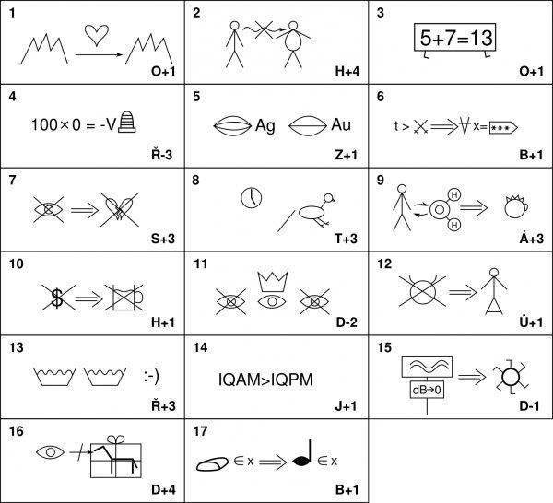

**FRAZÉM**

= ustálené slovní spojení

* Obrazné pojmenování
* Význam lze odvodit z celku, ne z jednotlivých částí

FORMY FRAZÉMŮ

* **rčení** = úsloví, ustálené slovní spojení (mít pod čepicí – být chytrý)
* *prokázat někomu medvědí službu* (uškodit někomu svou pomocí)
* *udělat kozla zahradníkem* (svěřit něco nepravé osobě)
* *koupit za pět prstů* (ukrást)
* *chytat lelky* (nudit se)
* *chystat si dřevěnej spacák* (být na umření)
* *jít s motykou na vrabce* (dělat něco nesmyslného)
* *nechat si něco pro strýčka Příhodu* (pro jistotu)
* *hledat včerejší den* (nemít pevný cíl)
* **přirovnání** = obsahuje srovnávací výraz (chytrý jako liška)
* *Tváří se jako by nás všechny porodila.* (mile, usmívá se na všechny)
* *chodí jako koza po ledě (* neobratně)
* *kouká jako by se octa napil (*zklamaně)
* *rozprchli se jako když do vrabců střelí (* rychle)
* *sedí na tom jako vosa na bonbónu (* pevně)
* *má zadek jak vrata vod pískovny (*velký)
* *je škaredá jako pracovní sobota (*hodně)
* *vypadá jako papoušek po tornádu (* špatně)
* **pořekadla** = větný charakter, zkušenosti, častý je verš
* *Kdo šetří má za tři.*
* *Kdo si krká, kdo si prdí, ten si jenom zdraví tvrdí.*
* *Všechna sláva, polní tráva*
* *Mladí ležáci staří žebráci*
* *Kam vítr, tam plášť*
* *Komu se nelení, tomu se zelení.*
* *Co je v domě není pro mě*
* *Bližší košile nežli kabát*
* **přísloví** = obrazné výpovědi s mravním naučením (Kdo jinému jámu kopá, sám do ní padá.)
* *Čiň čertu dobře, peklem se ti odmění.* (Když se snažíte pomoci špatným lidem, nic dobrého od nich na oplátku nečekejte, spíše vám ublíží)
* *Devatero řemesel – desátá bída.* (Je lepší soustředit se na nějakou činnost nebo znalost více do hloubky než znát všechno jen povrchně)
* *Jedna vlaštovička jaro nedělá*. (Když se něco povede napoprvé, neznamená to, že to tak už bude pořád)
* *Kam nechodí slunce, musí lékař*. (Kdo žije zdravě a chodí na čerstvý vzduch, nepotřebuje tolik lékaře)
* *Každá liška svůj ocas chválí*. (O svých blízkých nebo o svém majetku mluvíme hezky a často přehlížíme nedostatky)
* *Kdo po tobě kamenem, ty po něm chlebem*. (Neoplácej zlo zlem)
* *Nezasel, prý aby mu kroupy nepobily*. (Někteří lidé jsou tak opatrní, že ze strachu, aby něco nedopadlo špatně, nezkusí udělat vůbec nic)
* *Sedávej panenko v koutě, nenajdou tě.* (Když je člověk neprůbojný, těžko se prosadí)
* **pranostiky** = tematicky se týká ročních dob a počasí, zemědělských úkonů (Únor bílý, pole sílí.)
* *V únoru sníh a led - v létě nanesou včely med.*
* *Když v lednu včely vyletují, to nedobrý rok ohlašují*
* *V lednu mráz - těší nás; v lednu voda - věčná škoda.*
* *Podzim na strakaté kobyle jezdí.*
* *Přišla svatá Kateřina, nevzdaluj se od komína (25.11.)*
* *Na svatého Jiří vylézají hadi a štíři" (24.4.)*
* *Na svatou Barboru saně do dvoru (4.12.)*
* *Když na Medarda prší, těžko se seno suší (8.6.)*